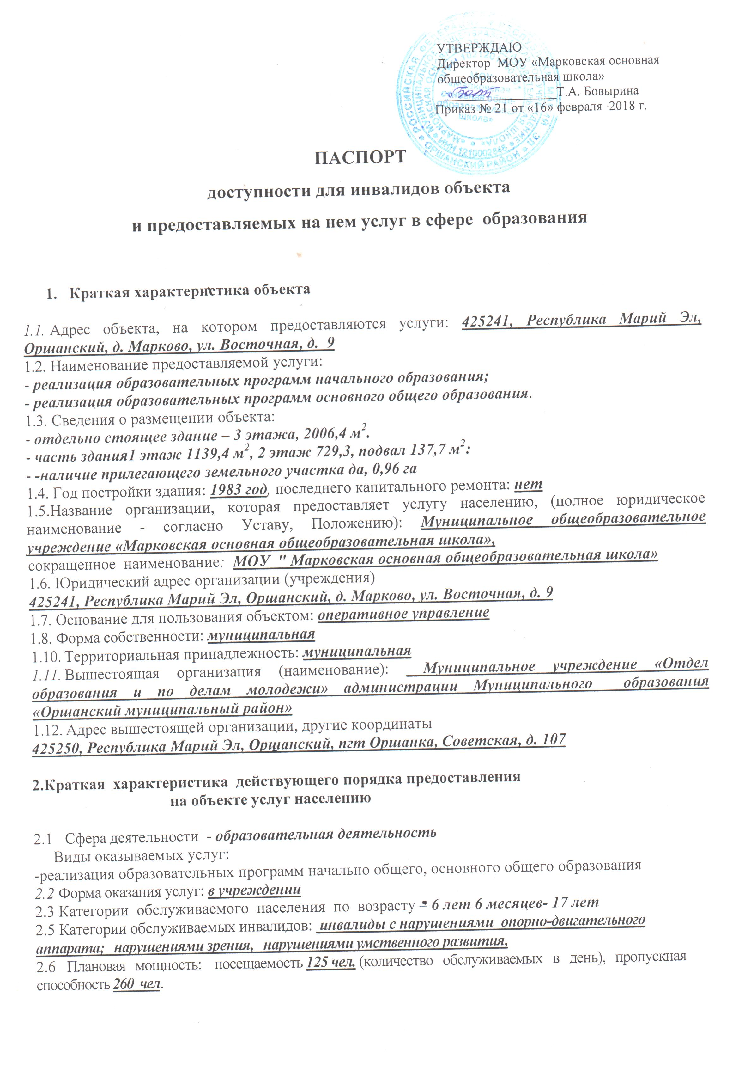

3. Оценка состояния и имеющихся недостатков в обеспечении условий доступности для инвалидов объекта

№  п\п | Основные показатели доступности для инвалидов объекта | Оценка состояния и имеющихся недостатков в обеспечении условий доступности для инвалидов объекта
1 | Выделенные стоянки автотранспортных средств для инвалидов | нет
2 | Сменные кресла-коляски | нет
3 | Адаптированные лифты | нет
4 | Поручни | имеются
5 | Пандусы | нет
6 | Подъемные платформы | нет
7 | Раздвижные двери | нет
8 | Доступные входные группы | нет
9 | Доступные санитарно-гигиенические помещения | нет
10 | Достаточная ширина дверных проемов в стенах лестничных маршей и площадок | нет
11 | Надлежащее размещение оборудования и носителей информации, необходимых для обеспечения беспрепятственного доступа к объектам инвалидов, имеющих стойкие расстройства функции зрения, слуха и передвижения. | нет
12 | Дублирование необходимой для инвалидов, имеющих стойкие расстройства функции зрения, зрительной информации- звуковой информацией, а также надписей, знаков и иной текстовой информации- знаками, выполненными рельефно- точечным шрифтом Брайля и на контрастном фоне | нет
13 | Дублирование необходимой для инвалидов по слуху звуковой информации зрительной информацией | нет
14 | Иные | нет

4. Оценка состояния и имеющихся недостатков в обеспечении условий доступности для инвалидов предоставляемых услуг

№ п\п | Основные показатели доступности для инвалидов предоставляемой услуги | Оценка состояния и имеющихся недостатков в обеспечении условий доступности для инвалидов предоставляемой услуги
1 | Наличие при входе в объект вывески с названием организации, графиком работы организации, плана здания, выполненных рельефноточечным шрифтом Брайля и на контрастном фоне | Нет
2 | Обеспечение инвалидам помощи, необходимой для получения в доступной для них форме информации о правилах предоставления услуги, в том числе об оформлении необходимых для получения услуги документов о совершении ими других необходимых для получения услуги действий | Предоставлено
3 | Проведение инструктирования или обучения сотрудников, предоставляющих услуги населению, для работы с инвалидами, по вопросам, связанным с обеспечением доступности для них объектов и услуг | Проведено
4 | Наличие работников организаций, на которых административно-распорядительным актом возложено оказание инвалидам помощи при предоставлении им услуг | Дежурный сотрудник
5 | Предоставление услуги с сопровождением инвалида по территории объекта работником организации | Дежурный сотрудник
6 | Предоставление инвалидам по слуху, при необходимости услуги с использованием русского жестового языка, включая обеспечение допуска на объект сурдопереводчика, тифлопереводчика | Нет
7 | Соответствие транспортных средств, используемых для предоставления услуг населению, требованиями их доступности для инвалидов | Нет
8 | Обеспечение допуска на объект, в котором предоставляются услуги, собаки-проводника при наличии документа, подтверждающего ее специальное обучение, выданного по форме и в порядке, утвержденном приказом Министерства труда и социальной защиты Российской Федерации | Нет
9 | Наличие в одном из помещений, предназначенных для проведения массовых мероприятий, индукционных петель и звукоусиливающей аппаратуры | Нет
10 | Адаптация официального сайта органа и организации, предоставляющих услуги в сфере образования, для лиц с нарушением зрения(слабовидящих) | Будет проведена
11 | Обеспечение предоставления услуг тьютора | Нет
12 | Иные | Нет

5. Предлагаемые управленческие решения по срокам и объектам работ, необходимых для приведения объекта и порядка предоставления на нем услуг в соответствии с требованиями законодательства Российской Федерации об обеспечении условий их доступности для инвалидов

№ п\п | Предлагаемые управленческие решения по объемам работ, необходимым для приведения объекта в соответствии с требованиями законодательства Российской Федерации об обеспечении условий их доступности для инвалидов | Сроки
1 | Оборудовать при входе в объект вывеску с названием организации, графиком работы организации, плана здания, выполненных рельефноточечным шрифтом Брайля и на контрастном фоне | В течение  2025 года
2 | Оформить выделенную стоянку автотранспортных средств для инвалидов | В течение  2030 года
3 | Оборудование пандуса и поручней в учреждении | 2018 год
4 | Территория, прилегающая к зданию требует замены асфальтного покрытия | Капитальный  Ремонт по плану
5 | Вход (входы) в здание сделать доступными для инвалидов | 2030 год
6 | Установка кнопки вызова дежурного администратора в соответствии с требованиями | 2025 год
7 | Установка в фойе 2 этажа для проведения массовых мероприятий индукционных петель и звукоусиливающей аппаратуры | 2025 год

